v.3
Hej!
Nu har vi både sopat och dansat ut julen. I fredags hade vi alla på f-2 en trevlig stund med ringdans utomhus.
Förra veckan skrev vi om julkonserten i våra uggleböcker och vi skrev om vad vi gjort i december i månadsboken. I vårt kropparbete pratade vi om matsmältningen och om våra muskler. Vi konstaterade att vi behöver fylla på kroppen med bra mat för att orka med hela skoldagen. I so pratade vi om nyårsfirande runt om i världen och att inte alla firar nyår när vi gör det.
Den här veckan avslutar vi arbetet i matteboken. Det sista kapitlet har handlat om stora minus och det är inte lätt. Vi har arbetat med att se sambandet mellan plus och minus, t ex 6+7 13-6 13-7. Nästa vecka börjar vi i den nya matteboken. Vi skickar hem den för de som vill klä om den. Ta med den senast måndag.
I svenskan fortsätter vi att arbeta med konsonanter och vokaler. I no ska vi prata om hjärtat och försöka hitta pulsen.
Vi påminner om miljörådsmötet i morgon kl 17.00 i femmornas klassrum.
2A har en praktikant i sex veckor. Hon heter Alice Söderholm och går tredje året på gymnasiet.
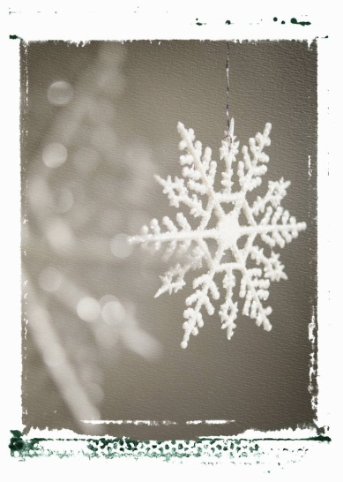
Ha en bra vecka hälsar Eva, Maria, Sarah och Alice

